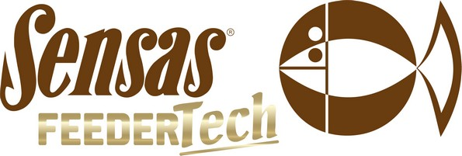

**DIMANCHE 29 juin 2025**

**CONCOURS DE PÊCHE AU FEEDER**

BALLASTIERE N°5 ORLEANS /ST JEAN le BLANC

Organisé par : **LPC 45**

Concours qualificatif pour le challenge Feeder **Tech 2025**

Règlement FFPS ouvert uniquement aux licenciés :

Amorce limitées à 12 Litres

Esches animales 2,5 Litres dont ½ Litres de fouillis

Amorçage uniquement à la cage

**Rendez-vous 8 H00 au plan d’eau, pêche de 11H à 16H**

Engagements 15,00 €

Limités à 16 Pêcheurs

Inscriptions auprès de Silvère SCHRICKE

**Tel : 06.30.52.10.95**

**Point GPS RDV : 47°53’49.37N / 1°57’58.85E**

**ipns**

